1. 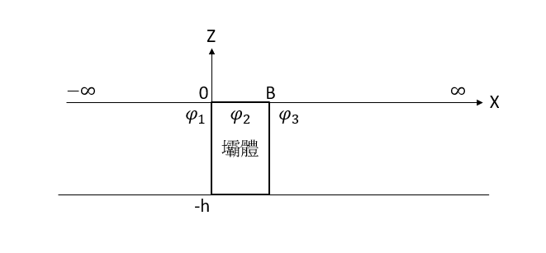**彈性波動方程式:**

$\frac{∂^{2}\vec{u}}{∂t^{2}}={C_{p}}^{2}∇\left(∇∙\vec{u}\right)-{C_{s}}^{2}∇×(∇×\vec{u}$**)**

Using Helmholtz定理(令 $\vec{u}=∇φ\text{+}∇×\vec{ψ}$)

$$\left\{\begin{aligned}P波: \frac{∂^{2}}{∂t^{2}}\left(φ\right)={C_{p}}^{2}∇^{2} \left(φ\right) \\ S波: \frac{∂^{2}}{∂t^{2}}\left(\vec{ψ}\right)={C_{s}}^{2}∇^{2} \left(\vec{ψ}\right) \end{aligned}\right.$$

$\vec{u}(位移)=$ $( \frac{∂φ}{∂x}+\frac{∂{\text{ψ}}_{z}}{∂y}-\frac{∂{\text{ψ}}_{y}}{∂z}$， $\frac{∂φ}{∂y}+\frac{∂{\text{ψ}}_{x}}{∂z}-\frac{∂{\text{ψ}}_{z}}{∂x}$， $\frac{∂φ}{∂z}+\frac{∂{\text{ψ}}_{y}}{∂x}-\frac{∂{\text{ψ}}_{x}}{∂y} )$

1. **只考慮P波、 $區域 x=-∞\sim 0$**

$\vec{u}(位移)=$ $( \frac{∂φ}{∂x}$， $\frac{∂φ}{∂y}$， $\frac{∂φ}{∂z} )$

1. 邊界條件

上下堅硬不動 $\left\{\begin{aligned}\frac{∂φ}{∂z}\left(z=0\right) \\ \frac{∂φ}{∂z}\left(z=-h\right)\end{aligned}\right.$

壩體前後不動 $\frac{∂φ}{∂z}\left(x=0\right)=0$

$$位移為有限值 \frac{∂φ}{∂z}\left(x=-∞\right)=有限$$

1. 分離變數法

令 $φ=X(x)Z(z)T(t)$，代回 $\frac{∂^{2}}{∂t^{2}}\left(φ\right)={C_{p}}^{2}∇^{2} \left(φ\right)$

可得 $\frac{1}{{C_{p}}^{2}}\frac{T^{"}}{T}=\frac{X^{"}}{X}+\frac{Z^{"}}{Z}$ (令 $\frac{X^{"}}{X}=K_{x}、\frac{Z^{"}}{Z}=K_{z}、\frac{1}{{C_{p}}^{2}}\frac{T^{"}}{T}=K_{t}$，都是常數)

$三條ODE\left\{\begin{aligned}{ T}^{"}={C_{p}}^{2}K_{t}T \\ X^{"}=K_{x}X \\ Z^{"}=K_{z}Z\end{aligned}\right.$**， ${且 K}_{t}=K_{x}+K_{z}$**

New Boundary Condition:

$Z^{'}\left(0\right)$

$Z^{'}\left(-h\right)$

$X^{'}\left(0\right)=0$

$X^{'}\left(-∞\right)=有限$

1. 求三條ODE的解 $(K_{t}的值由K_{x}+K_{z}決定 )$

$解 Z^{"}=K_{z}Z$

Case1: $K_{z}>0$，trivial

Case2: $K_{z}=0$， ${Z=C}_{1}$

Case3: $K_{z}<0$， $Z_{n}=C_{n}cos⁡(\frac{nπ}{h}z)$， $K_{z}={-(\frac{nπ}{h})}^{2}$

${ 解 T}^{"}={C_{p}}^{2}K_{t}T$

Case1: $K_{t}>0$， $T_{n}{=d}_{n1}\cosh\left(C_{p}\sqrt{K_{t}}t\right)+d_{n2}sinh⁡\left(C_{p}\sqrt{K_{t}}t\right)$

Case2: $K_{t}=0$， $T_{n}{=d}_{n3}t+d_{n4}$

Case3: $K_{t}<0$， $T_{n}=d_{n5}\sin\left(C_{p}\sqrt{{-K}_{t}}t\right)+d_{n6}\cos\left(C_{p}\sqrt{{-K}_{t}}t\right)$

1. ***解 $X^{"}=K_{x}X$***

Case1: $K_{x}>0$，trivial

Case2: $K_{x}=0$， $X_{1}=b_{1}$

Case3: $K_{x}<0$， $X_{1}=b_{3}cos⁡(\sqrt{-K_{x}}x$)

1. 得到 $φ$

$(K_{z}≤0，K_{x}≤0，K_{t}<0)$

$$φ:\sum_{n=1}^{∞}{\cos\left(\frac{nπ}{h}z\right)×\cos\left(\sqrt{-K_{x}}x\right)×[C_{n1}\sin\left(C_{p}\sqrt{{-K}_{t}}t\right)+C_{n2}\cos\left(C_{p}\sqrt{{-K}_{t}}t\right)]}$$

**求待定係數: 設定**

* 區域一 $(x=0，z=-\frac{h}{2} )$ 量測到 cos(2 $π$ t) 的波

$$\sum_{n=1}^{∞}{\cos\left(-\frac{nπ}{2}\right)×[C_{n1}\sin\left(C_{p}\sqrt{{-K}_{t1}}t\right)+C_{n2}\cos\left(C_{p}\sqrt{{-K}_{t1}}t\right)]}=cos⁡(2πt)$$

$$\sum_{n=1}^{∞}{[C_{n1}\sin\left(C_{p}\sqrt{{-K}_{t}}t\right)+C_{n2}\cos\left(C_{p}\sqrt{{-K}_{t}}t\right)]}=cos⁡(2πt)$$